###### МИНИСТЕРСТВО НАУКИ И ВЫСШЕГО ОБРАЗОВАНИЯ РОССИЙСКОЙ ФЕДЕРАЦИИ

###### ФЕДЕРАЛЬНОЕ ГОСУДАРСТВЕННОЕ АВТОНОМНОЕ ОБРАЗОВАТЕЛЬНОЕ УЧРЕЖДЕНИЕ ВЫСШЕГО ОБРАЗОВАНИЯ

###### НОВОСИБИРСКИЙ НАЦИОНАЛЬНЫЙ ИССЛЕДОВАТЕЛЬСКИЙ ГОСУДАРСТВЕННЫЙ УНИВЕРСИТЕТ

###### Факультет информационных технологий

**Кафедра параллельных вычислений**

**ОТЧЕТ**

**О ВЫПОЛНЕНИИ ЛАБОРАТОРНОЙ РАБОТЫ 1**

студента Бородина Артёма Максимовича 3 курса, группы 19205

Новосибирск, 2022

**Цель**

Научиться разрабатывать простые программы численного моделирования, применять базовые средства оптимизации программ, выполнять оценку и анализ производительности программ, пользоваться средствами профилирования.

**Задание**

Решение волнового уравнения методом конечных объёмов. В качестве типов данных нужно использовать double.

Алгоритм моделирует распространение волны в двумерной области, инициированной импульсом из заданного узла сетки. В начальный момент времени значения искомой функции U на сетке инициализируются нулями. На каждом шаге моделирования значения искомой функции пересчитываются по заданной формуле.

Входные данные: **Nx=Ny=8000, Nt=100**.

Процессор: Intel(R) Xeon(R) Gold 6128 CPU @ 3.40GHz

**Ход работы**

Времена замеров

|  |  |
| --- | --- |
| Оптимизации | Время, сек |
| Без оптимизации | 445,7 |
| O1 | 90,7 |
| O2 | 86,4 |
| O3 | 77,6 |
| Оптимизация операций | 52,1 |
| Просчет индексов | 48,3 |

|  |  |  |  |
| --- | --- | --- | --- |
|  | Неправильные переходы, % | Кэш промахи 1го уровня, % | Кэш промахи 3го уровня, % |
| Быстрый вариант | 0 | 0,119 | 0 |
| Вариант без оптимизаций | 0 | 0,146 | 0,000793 |

Характеристика самого быстрого варианта программы

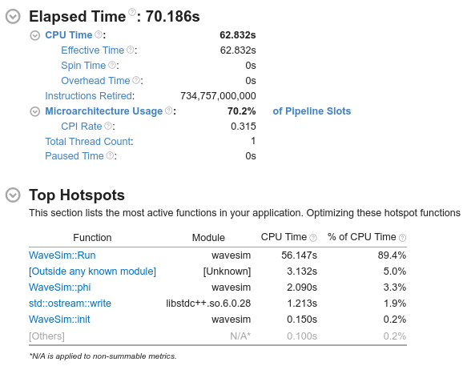

Характеристика программы без оптимизаций

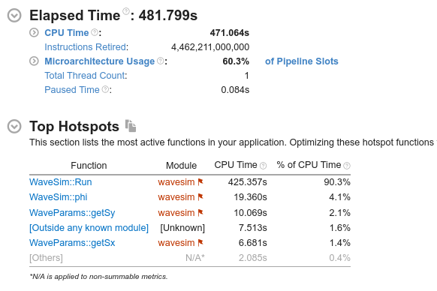

Аннотированный листинг самого быстрого варианта

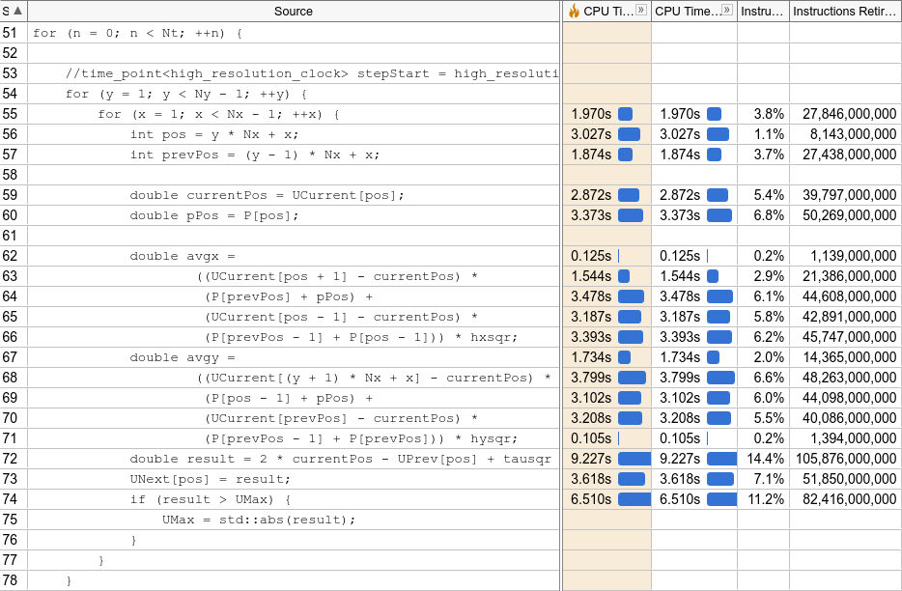

Аннотированный листинг программы без оптимизаций

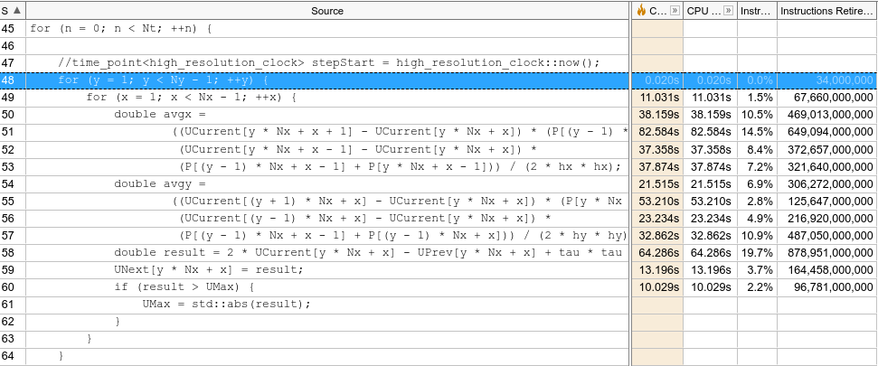

Граф вызовов самого быстрого варианта программы

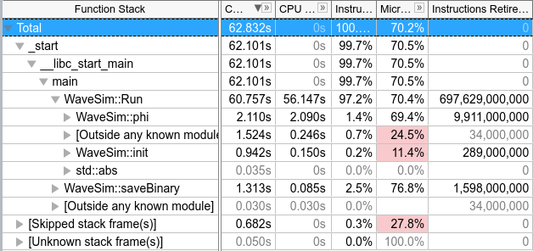

Граф вызовов программы без оптимиизаций

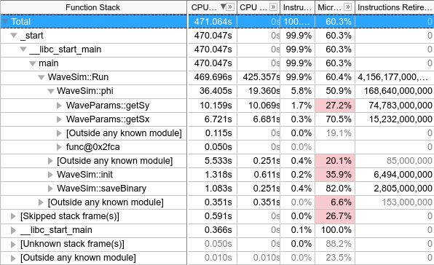

Ограничения самого быстрого варианта программы

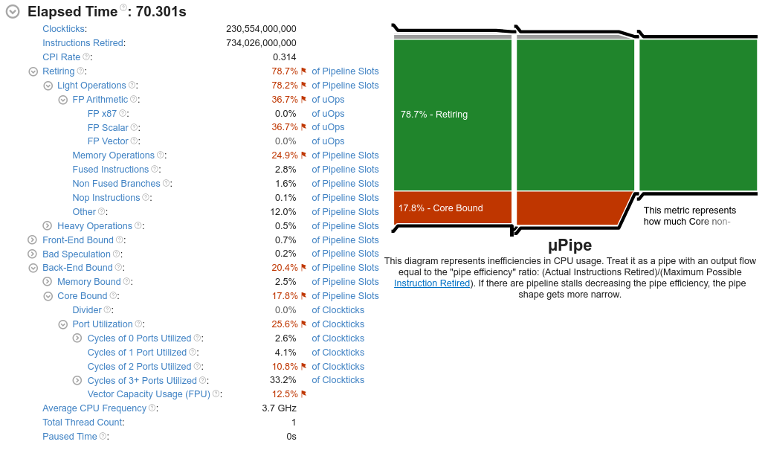

Ограничения программы без оптимизаций

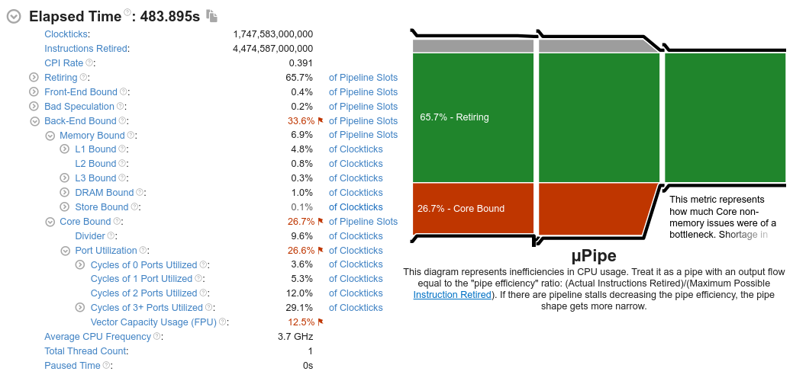

Roofline самого быстрого варианта программы

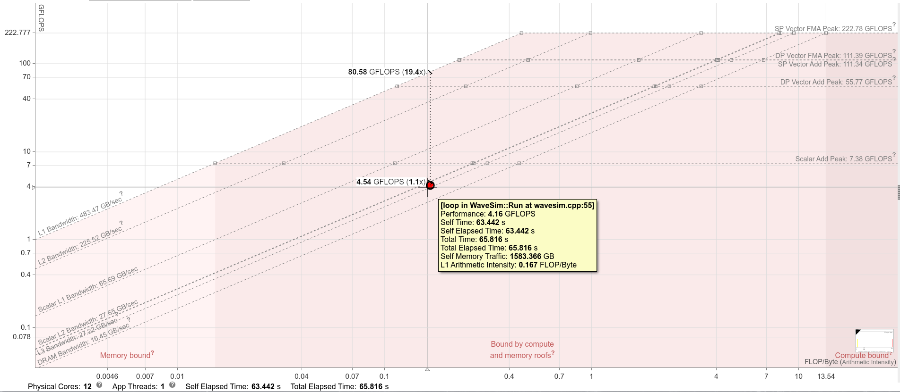

Roofline программы без оптимизаций

